Câu 33: [HH12.C2.1.BT.b] (Toán Học Tuổi Trẻ - Lần 6 – 2018) Cho hình lập phương có cạnh . Một khối nón có đỉnh là tâm của hình vuông và đáy là hình tròn nội tiếp hình vuông . Kết quả tính diện tích toàn phần của khối nón đó có dạng bằng với và là hai số nguyên dương và . Tính .
A. . B. . C. . D. .
Lời giải
Chọn A
z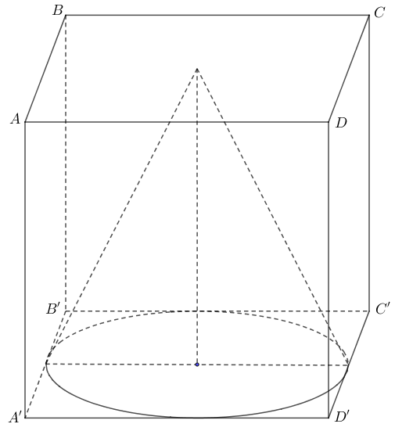
Ta có bán kính hình nón , đường cao , đường sinh .
Diện tích toàn phần .
Vậy .
Câu 8: [HH12.C2.1.BT.b] (THPT Chuyên ĐHSP Hà Nội - Lần I - 2017 - 2018) Cho hình nón đỉnh , đáy là hình tròn tâm , bán kính, , góc ở đỉnh hình nón là . Cắt hình nón bởi mặt phẳng qua đỉnh tạo thành tam giác đều, trong đó , thuộc đường tròn đáy. Diện tích tam giác bằng
A.. B.. C. . D. .
Lời giải
Chọn A
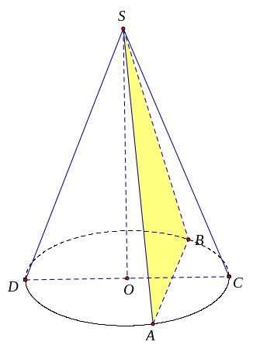
Theo đề bài ta có góc ở đỉnh hình nón là và khi cắt hình nón bởi mặt phẳng qua đỉnh tạo thành tam giác đều nên mặt phẳng không chứa trục của hình nón.
Do góc ở đỉnh hình nón là nên .
Xét tam giác vuông ta có .
Xét tam giác vuông ta có .
Do tam giác đều nên .
Câu 12: [HH12.C2.1.BT.b] (THPT Phan Đăng Lưu - Huế - Lần I - 2017 - 2018)Cho Hình nón có bán kính đáy bằng và diện tích xung quanh bằng . Tính thể tích của khối nón là:
A. . B. . C. . D. .
Lời giải
Chọn A
Ta có diện tích xung quanh của hình nón là .
Chiều cao của khối nón là .
Thể tích của khối nón là .
Câu 10: [HH12.C2.1.BT.b] (THPT Chuyên Biên Hòa - Hà Nam - LẦN 1 - 2017 - 2018) Cho hình chóp có đáy là tam giác vuông tại và . Cạnh bên và vuông góc với mặt phẳng . Bán kính mặt cầu ngoại tiếp khối chóp là:
A. . B. . C. . D. .
Lời giải
Chọn D
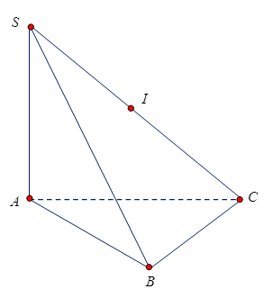
Gọi là trung điểm cạnh .
vuông tại . Suy ra: .
và (do vuông tại ).
Suy ra: nên vuông tại . Do đó .
Vậy là tâm mặt cầu ngoại tiếp hình chóp .
Khi đó .
Câu 41: [HH12.C2.1.BT.b] (THPT Chuyên Biên Hòa - Hà Nam - LẦN 1 - 2017 - 2018) Trong không gian cho tam giác vuông tại , và . Tính độ dài đường sinh của hình nón có được khi quay tam giác xung quanh trục .
A . . B. . C. . D. .
Lời giải
Chọn B
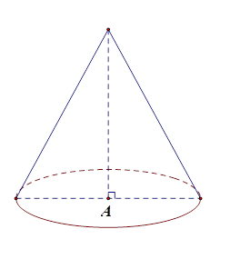
Tam giác vuông tại , và nên .
Độ dài đường sinh của hình nón có được khi quay tam giác xung quanh trục là .
Câu 4: [HH12.C2.1.BT.b] (THPT Hải An - Hải Phòng - Lần 1 - 2017 - 2018) Cho hình nón có góc ở đỉnh bằng , diện tích xung quanh bằng . Tính thể tích của khối nón đã cho.
A. . B. . C. . D. .
Lời giải
Chọn D
* là tam giác đều nên ta có mà
.
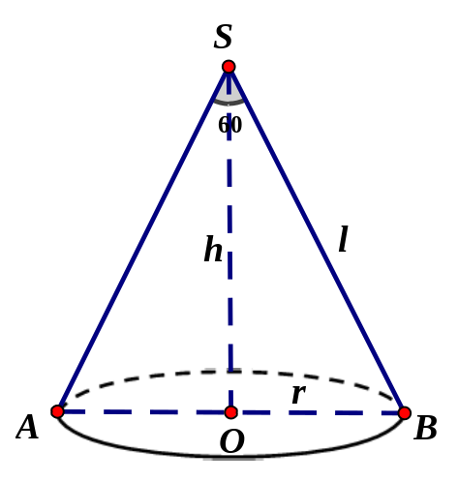
* Thể tích của khối nón đã cho là : .
Câu 26: [HH12.C2.1.BT.b] (THPT Lương Thế Vinh - HN - Lần 1- 2017 - 2018 - BTN) Tam giác vuông cân đỉnh có cạnh huyền là 2. Quay tam giác quanh trục thì được khối tròn xoay có thể tích là
A. . B. . C. . D. .
Lời giải
Chọn C
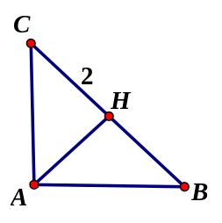
Ta có: .
Gọi là trung điểm của cạnh thì và .
Quay tam giác quanh trục thì được khối tròn xoay có thể tích là:
.
Câu 15: [HH12.C2.1.BT.b] (THPT Chuyên Thoại Ngọc Hầu - An Giang - Lần 1 - 2017 - 2018 - BTN) Cắt hình nón bởi một mặt phẳng đi qua trục ta được một tam giác vuông cân có cạnh huyền bằng . Thể tích của khối nón bằng
A. . B. . C. . D. .
Lời giải
Chọn D
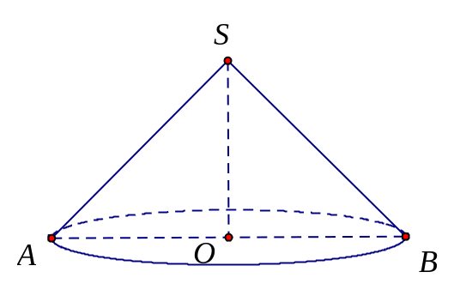
Ta có: vuông cân tại và .
Vậy thể tích của khối nón là: .
Câu 49: [HH12.C2.1.BT.b] (THPT Chuyên Thoại Ngọc Hầu - An Giang - Lần 1 - 2017 - 2018 - BTN) Trong không gian cho tam giác vuông tại có và . Tính thể tích của khối nón nhận được khi quay tam giác quanh cạnh .
A. . B. . C. . D. .
Lời giải
Chọn C
Xét tam giác vuông ta có .
Thể tích của khối nón nhận được khi quay tam giác quanh cạnh là .
Câu 31: [HH12.C2.1.BT.b] (THPT Trần Phú - Hà Tĩnh - Lần 1 - 2017 - 2018 - BTN) Diện tích xung quanh của hình nón ngoại tiếp hình chóp tứ giác đều có cạnh đáy bằng và cạnh bên bằng là:
A. . B. . C. . D. .
Lời giải
Chọn A
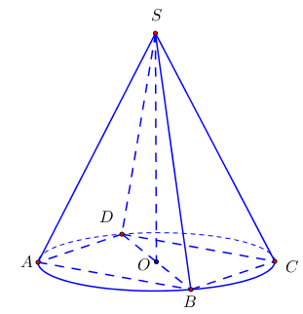
Hình nón có đường sinh và bán kính đáy .
Diện tích xung quanh của hình nón là .
Câu 19: [HH12.C2.1.BT.b] (PTNK Cơ Sở 2 - TPHCM - 2017 - 2018 - BTN) Cho khối nón đỉnh só độ dài đường sinh là , góc giữa đường sinh và mặt đáy là . Thể tích khối nón là
A. . B. . C. . D. .
Lời giải
Chọn D
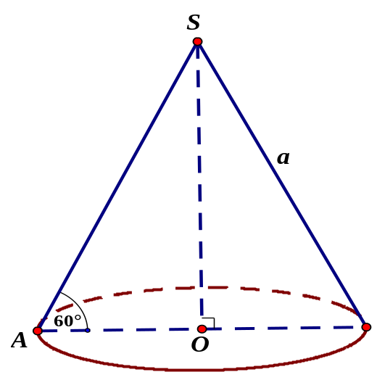
Ta có: và .
Vậy .
Câu 31: [HH12.C2.1.BT.b] (Tổng Hợp Đề SGD Nam Định - 2017 - 2018 - BTN) Cho hình nón đỉnh , đáy là đường tròn nội tiếp tam giác . Biết rằng , , góc tạo bởi hai mặt phẳng và bằng . Tính thể tích của khối nón đã cho.
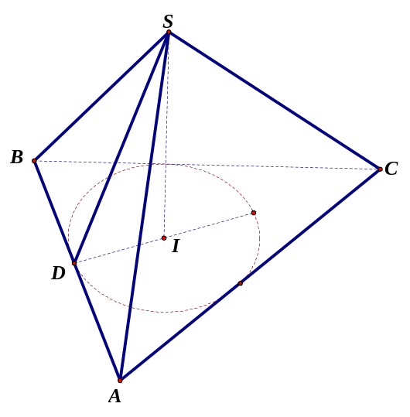
A. . B. . C. . D. .
Hướng dẫn giải
Chọn B
Hạ , khi đó góc tạo bởi hai mặt phẳng và chính là nên .
Lại có .
Tính được , .
Suy ra . Vậy .

